**電路實驗 第十一週實驗 預報**

班級:電資二

學號:411440521

姓名:李俊逸

1. 本週主題: 史密特觸發器
2. 實驗目的: 應用運算放大器組成史密特觸發器。
3. 實驗原理:

* 觸發器定義

施密特觸發電路（簡稱）是一種波形整形電路，當任何波形的訊號進入電路時，輸出在正、負飽和之間跳動，產生方波或脈波輸出。不同於比較器，施密特觸發電路有兩個臨界電壓且形成一個滯後區，可防止在滯後範圍內之雜訊幹擾電路的正常運作。如遙控接收線路，感測器輸入電路都會用到它整形。

* 施密特觸發器具有以下特性：

1. 輸入電壓有兩個閥值vl、vh
2. vl施密特觸發器通常用作緩衝器消除輸入端的干擾

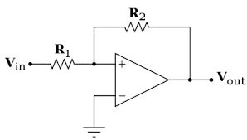

施密特觸發器如圖所示，其輸出電壓經由R1 、R2分壓後送回運算放大器的非反相輸入端形成正回授。因為正回授會產生遲滯（hysteresis）現象，只要雜訊的大小在兩個臨界電壓（上臨界電壓及下臨界電壓）形成的遲滯電壓範圍內，即可避免雜訊誤觸發電路，如下圖所示

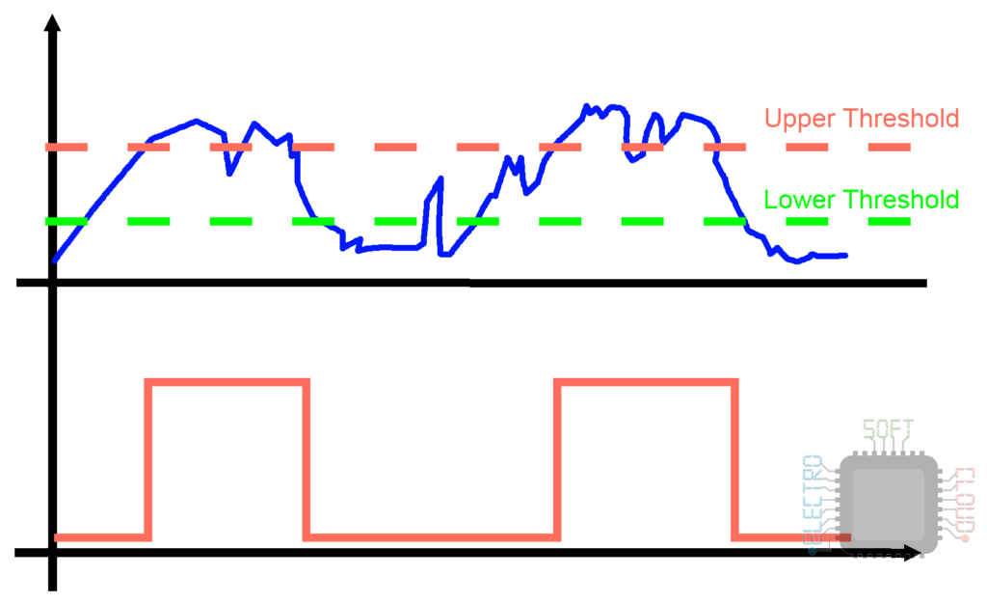

1. 實驗儀器:
   1. 電源供應器
   2. 三用電表
   3. 示波器
   4. 信號產生器
2. 實驗元件:
   1. 運算放大器 1 顆
   2. 電阻若干